Муниципальное общеобразовательное учреждение

Попадьинская основная общеобразовательная школа

Номинация: **«Методические пособия для педагога по использованию образовательных технологий в обучении»**

Тема: **«Формирование естественнонаучной грамотности на уроках биологии»**

Учитель биологии

Рябцова Зинаида Константиновна

Д. Попадьино 2023 год

**Оглавление**

1. Введение ………………………………………………….. 3 - 4
2. Основная часть ……………………………………………5 - 22
3. Заключение ………………………………………………..23 - 24
4. Список использованных источников и литературы ……25
5. Приложения ………………………………………………26 - 48

**Введение.**

**«Недостаточно владеть премудростью,**

**нужно также уметь пользоваться ею».**

**Цицерон.**

Система образования в настоящее время меняется. Важнейшая компетентность личности школьника –умение учиться, поэтому современная школа должна работать на формирование личности творческой, способной самостоятельно решать различные задачи, критически мыслить, уметь пользоваться любой информацией, пополнять знания, отстаивать свои убеждения, саморазвиваться, применять знания на практике, то есть образование нацелено на развитие функциональной грамотности, когда теоретические знания должны использоваться в повседневной жизни.

**Функциональная грамотность** – это способность человека использовать приобретаемые в течение жизни знания для решения широкого диапазона жизненных задач в различных сферах человеческой деятельности, общения и социальных отношений.

**Естественнонаучная грамотность** – способность человека осваивать и использовать естественнонаучные знания для распознания и постановки вопросов, для освоения новых знаний, для объяснения естественнонаучных явлений и формулирования выводов, основанных на научных доказательствах, в связи с естественнонаучной проблематикой; понимать основные особенности естествознания как формы человеческого познания; демонстрировать осведомленность в том, что естественные науки и технология оказывают влияние на материальную, интеллектуальную и культурную сферы общества; проявлять активную гражданскую позицию при рассмотрении проблем, связанных с естествознанием.

Естественнонаучная грамотность является частью функциональной грамотности наряду с математической, читательской и финансовой грамотностью.

Естественнонаучная грамотность является основной целью школьного естественнонаучного образования в большинстве развитых стран мира и отражает способность применять естественнонаучные знания и умения в реальных жизненных ситуациях.

Естественнонаучно грамотный человек стремится участвовать в аргументированном обсуждении проблем, относящихся к естественным наукам и технологиям, что требует от него следующих компетентностей:

* научно объяснять явления;
* понимать основные особенности естественнонаучного исследования;
* интерпретировать данные и использовать научные доказательства для получения выводов.

**Основная часть**

Как осуществить процесс формирования естественнонаучной грамотности? Сделать его не только и вместе с тем увлекательным для ребёнка, но и продуктивным. В связи с этим выделяется потребность в практике преподавании всевозможных методов и приёмов обучения. Для реализации требований ФГОС выделяем наиболее эффективные и актуальные педагогические технологии:

* Информационно-коммуникационная технология;
* Технология критического мышления;
* Технология проектного обучения;
* Кейс-технология;
* Технология-разноуровнего обучения;
* Технологии уровневой дифференциации;
* Технология диалогового обучения
* Технология группового обучения

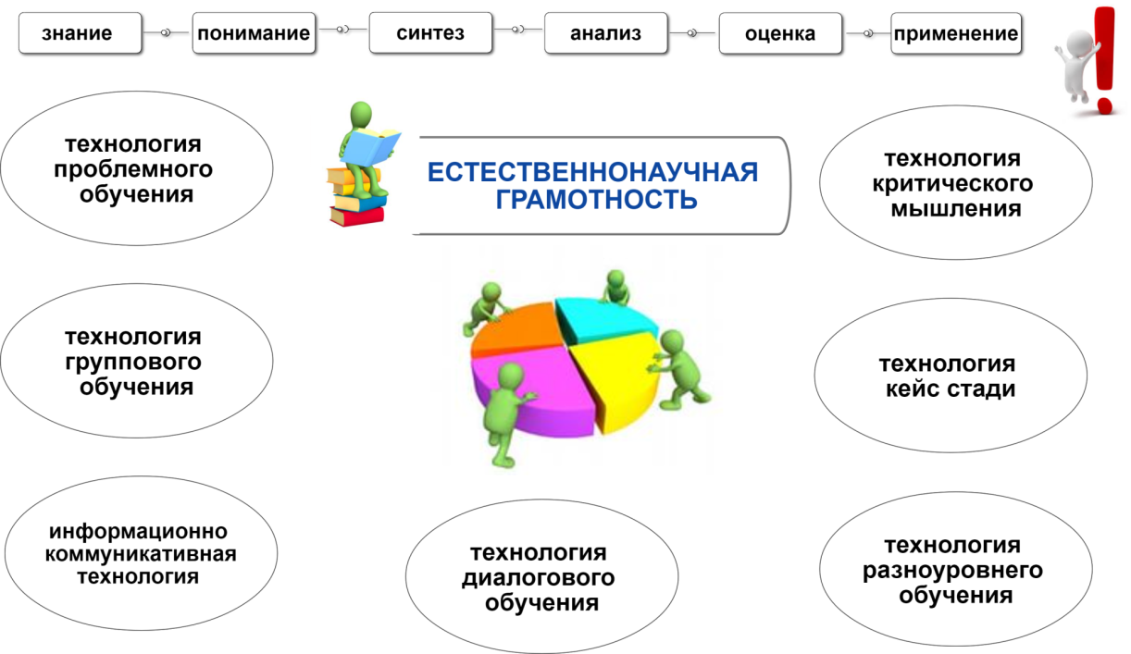

**Уровни естественнонаучной грамотности.**

**Уровни грамотности.**

**Нижний**

**Средний**

**Высокий**

**Высокий уровень грамотности.**

Высокий уровень естественнонаучной грамотности имеют учащиеся, которые, как правило, могут выполнить задания, в которых требуется объяснить явления на основе их моделей, проанализировать результаты ранее

**Средний уровень грамотности.**

Средний уровень сформированности естественнонаучной грамотности имеют ученики, которые могут использовать естественнонаучные знания для объяснения отдельных явлений; выявлять вопросы, на которые могла ответить наука; определить элементы научного исследования; представить информацию, подтверждающую сформулированные в задании выводы.

**Нижний уровень грамотности.**

Нижний уровень естественнонаучной грамотности сформирован у учащихся, которые могут воспроизводить простые знания (термины, факты, простые правила), приводить примеры явлений и использовать основные естественнонаучные понятия для формулирования выводов или подтверждения правильности уже сформулированных выводов. Проведенных исследований, сравнить данные, привести научную аргументацию для подтверждения своей позиции или оценке различных точек зрения.

**Компетентность в решении проблем.**

Основу естественнонаучной грамотности составляет способность использовать естественнонаучные знания для выделения в реальных ситуациях проблем и решения их с помощью научных методов. Эта способность и есть компетентность.

«Компетентность – способность учащегося использовать познавательные умения для решения межпредметных реальных проблем, в которых способ решения с первого взгляда явно не определяется. Умения, необходимые для решения проблемы, формируется в разных учебных областях, а не только в рамках одной из них».

Для оценки этой способности учащимся предлагаются проблемы, которые отличаются от традиционных школьных заданий и характерны для реальных жизненных ситуаций. Эти ситуации, как правило, новые для учащихся, связаны с их личной жизнью, работой, отдыхом, с жизнью общества. Проблемы, поставленные в рамках этих ситуаций, требует от учащегося, опираясь на уже имеющиеся умения и знания, полученные при изучении различных учебных предметов, применить свои способности в новом контексте, разработать подходы к решению проблем, проявить гибкость мышления.

Компетентность учащихся в области решения проблем является межпредметной, в условиях реальной жизни служит основой для дальнейшего обучения, для эффективного участия в жизни общества, для организации своей личной деятельности, и может быть отнесена к «реальным жизненным» компетентностям.

**ЗАДАНИЕ ПО ТЕМЕ ДЫХАНИЕ И КРОВОБРАЩЕНИЕ**

**КРИТЕРИЙ ЗНАНИЕ**

Примеры задания

**Низкий уровень**

Перечислите органы дыхания

**Средний уровень**

Выберите правильные суждения:

А) в плевральной полости отрицательное давление, ниже атмосферного

Б) при вдохе объем грудной клетки увеличивается, а диафрагма поднимается

В) при выдохе объем альвеол увеличивается

Г) в усиленном вдохе принимают участие брюшные мышцы

Д) центры вдоха и выдоха располагаются в продолговатом мозге

Е) трахея – орган голосообразования

**Высокий уровень**

Медицинский препарат проникает в клетки мерцательного эпителия и препятствует соединению липопротеидной оболочки вируса с мембраной клеток. Объясните, какому процессу в жизненном цикле вируса препятствует этот препарат. Для каких целей его рекомендуют использовать?

**КРИТЕРИЙ: ПОНИМАНИЕ**

**Низкий уровень**

Составьте вопросы по тексту: «Строение воздухоносных путей»

**Средний уровень**

Перекодируйте данную схему в текст. Дайте определение терминам.

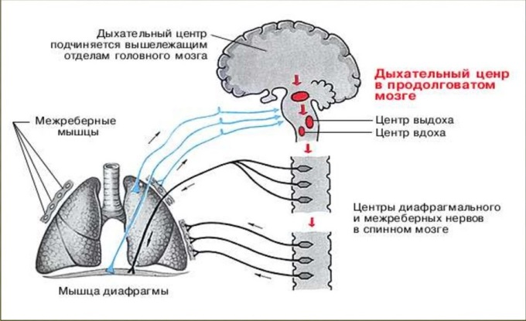

**Высокий уровень**

Известно, что усиление обмена веществ приводит к увеличению минутного объема дыхания. Каков механизм этой реакции?

**КРИТЕРИЙ: ПРИМЕНЕНИЕ**

**Низкий уровень**

У человека по интенсивности дыхания кожа на спине, груди и животе значительно превосходит легкие, поглощая на 28% больше кислорода и выделяя на 54% больше углекислого газа, чем с такой же единицы площади легких. Однако основным органом газообмена являются легкие. На основании этой информации сформулируйте вопрос и попробуйте на него ответить

**Средний уровень**

Почему в стенке трахеи имеются хрящевые кольца и почему они неполные?

**Высокий уровень**

Дышали при помощи пустотелых стеблей камыша. Однако дышать таким способом, находясь под водой, можно лишь тогда, когда глубина погружения не превышает 1,5 м. С какими особенностями дыхания связано такое ограничение

КРИТЕРИЙ: АНАЛИЗ

**Низкий уровень:**

Многие начинающие курильщики набирают в рот табачный дым, а затем выпускают его, не затягиваясь. Почему это развлечение может перейти в привычку, от которой потом будет трудно отвыкнуть, и стать настоящей причиной курения?.

**Средний уровень:**

Почему, когда включают отопление в осенне-зимний период часто увеличивается число заболеваний дыхательной системы.

**Высокий уровень:**

При выполнении физических упражнений Андрей и Миша обратили внимание на учащение дыхания. Они спорят о том , почему во время вдоха

воздух входит в легкие. Андрей утверждает, что атмосферный воздух «самотеком» входит в легкие и силой раздувает их и расширяет грудную клетку. Михаил считает, что воздух входит, потому что легкие в грудной полости расширяются и втягивают атмосферный воздух внутрь , а сжимаясь , легкие с силой выталкивают воздух . Вопрос: Кто из ребят прав и почему?

**КРИТЕРИЙ: СИНТЕЗ**

**Низкий уровень**

Приведите структуру большого круга кровообращения.

**Средний уровень**

« Артериальная кровь бьет по сосудам ключом, а венозная сочится». Вопрос: Обоснуйте это утверждение с научной точки зрения.

**Высокий уровень**

Соедините 2 схемы в одно целое.

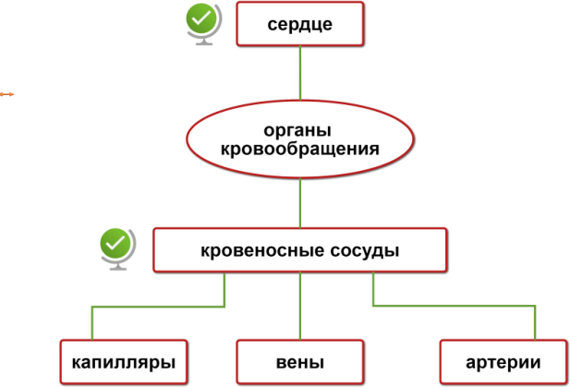

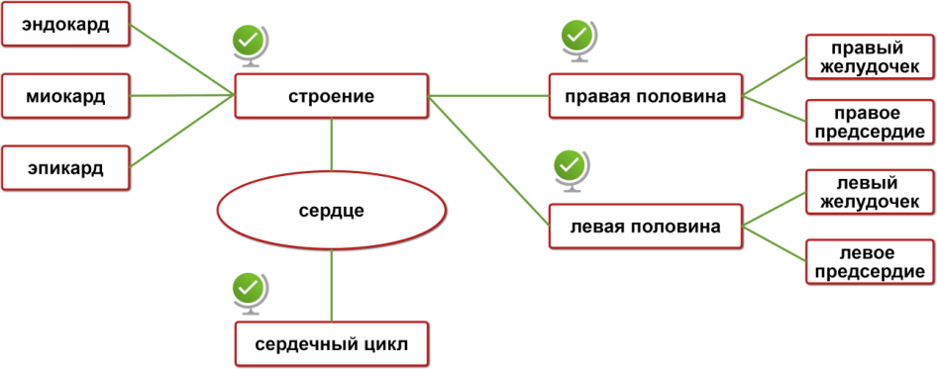

В основе разработки стандартов нового поколения является системно - деятельностный подход. Он способствует выделению основных результатов обучения и воспитания и составляет навигацию проектирования универсальных учебных действий, которыми должны овладеть учащиеся. Формирование универсальных учебных действий складывается по формуле: от действий к мысли.

Исследования выявили, что современные учащиеся недостаточно владеют навыками применения знаний на практике, умением использовать различную информацию. Современный учитель должен на своих уроках формировать у обучающихся умения и навыки применения знаний на практике. В процессе обучения не выдавать знания, а стимулировать к их к получению, возможность добиться успеха.

Изменились формы организации деятельности учащихся на уроках, где они могут применить полученные знания, опираясь на жизненный опыт.

Я стала работать по этой теме, так как столкнулась с моментами, когда ученики, обладая системой знаний, не могли пояснить особенности тех или иных процессов, сделать выводы по изученному материалу или выполненному исследованию, воспользоваться и применить информацию, работать самостоятельно или сообща в команде, отстаивать своё мнение.

Уроки биологии позволяют решать через предложенные задания проблемные ситуации, которые должен понимать и решать «научно-грамотный» человек сегодняшнего и завтрашнего дня. Проблема развития функциональной грамотности учащихся в процессе обучения биологии реализуется в аспекте формирования умения решать ситуационные задания и самостоятельно применять знания в новых ситуациях. И я стала использовать на своих уроках такие задания – ситуационные задачи.Они позволяют осваивать ученику интеллектуальные операции последовательно в процессе

работы с информацией: ознакомление-понимание–применение–анализ–синтез–оценка.

Специфика ситуационной задачи заключается в том, что она носит практико-ориентированный характер и для её решения необходимо конкретное предметное знание; – зачастую требуются знания нескольких предметов ;

–обязательный элемент такой задачи – проблемный вопрос, который должен вызвать у ученика желание найти на него ответ;

Результат работы с такой задачей - успех. Формула успеха: овладение = усвоение + применение знаний на практике. Ситуационные задачи значимы для учащихся в настоящей и будущей жизни, позволяют организовывать работу по изучению учебного материала, дополнительной информации и необходимых знаний. Задачи составлены так, чтобы учащиеся прорабатывали текст учебника и другие предложенные источники информации, умели находить ответы на вопросы, проводить эксперименты, анализ и синтез информации, т.е. учащиеся учатся узнавать новое и применять его на практике, в повседневной жизни.Ситуационные задачи позволяют формировать биологические, интеллектуальные, коммуникативные компетенции, использовать разные формы работы учащихся на уроках: индивидуальную, парную, групповую, делают урок интересным и способствуют саморазвитию личности в процессе обучения биологии.

**Ситуационные задачи**

**7 класс**

Никита решил завести аквариумных рыбок. Но прежде чем пойти с родителями в зоомагазин, он стал изучать, что должно быть в аквариуме, чтобы рыбки чувствовали себя хорошо. Он обратился за советом к своему товарищу, у которого уже несколько лет дома был аквариум.

Товарищ Никиты рассказал, что в аквариуме для жизни рыбок должны быть: грунт, подводные предметы, растения, некоторые животные (например, креветки, моллюски). Также надо подумать, каких размеров будет аквариум. А ещё надо знать особенности жизнедеятельности аквариумных рыбок.

В аквариуме обитают различные представители растительного и животного мира, а также мира бактерий.

В качестве грунта в аквариуме используется крупный речной песок с размером песчинок 1,5–3 мм или галька с размером камешков не больше 8 мм. Тщательно промытый проточной водой песок укладывают в аквариум. И даже после этого в песке останутся органические остатки, а в них бактерии и одноклеточные животные (простейшие). После того как в аквариуме грунт залили водой, она в первые дни помутнеет, а потом опять станет прозрачной.

*Вопрос*: Как вы считаете, почему вода сначала помутнеет, а потом опять станет прозрачной?

**Тема:** Витамины

Народная мудрость гласит: «Мы являемся тем, что мы едим». А так ли это?

Джузеппе Арчимбольдо был выдающимся живописцем и декоратором из Милана. Он жил в Италии в 16 веке, служа придворным художником. Джузеппе Арчимбальдо много знал о пользе продуктов, писал много картин созданных из овощей и фруктов, из них он также создавал портреты людей.

Друг художника, ученый и литератор Грегорио Каманини (Gregorio Camanini) так описал известную картину, на которой знаменитый художник изобразил императора Рудольфа II в образе бога времен года и земных плодов Вертумна (Вертумн был богом превращений, метаморфозов природного изобилия) картину: «Глаза похожи на звезду Олимпа, грудь – воздухом, живот – земля, ноги – бездна, а его одеяния кажутся сотканными из плодов и травы». В картине этого художника фрукты и овощи позволяют

воплотить некую идею и задумку мастера.

Оказывается, древние предки человека, как выяснили учёные, питались преимущественно фруктами. Поэтому наш организм изначально приспособлен к употреблению фруктов. Однако, мало кто знает, как нужно их правильно употреблять, чтобы получить максимум пользы.

Самыми известными картинами Джузеппе Арчимбальдо являются:

– «Лето», пышный мужчина радующий глаз своими щеками-персиками и многочисленными экзотическими фруктами. А если посмотреть в перевернутом виде?

–Картина «Осень» (рисунок 2) – еще одна картина-перевертыш – мужчина, состоящий из многообразия овощей.

– Картина «Весна» - множество тонко выписанных красочных цветов на черном фоне. Если посмотреть на них, немного издалека, то проявляется личико молодой улыбчивой девушки, только вот в качестве носа у красавицы бутон лилии, вместо уха – тюльпан, глазами служат цветы дикой вишни, а зубки у нее в виде колокольчиков ландыша (рисунок 3).

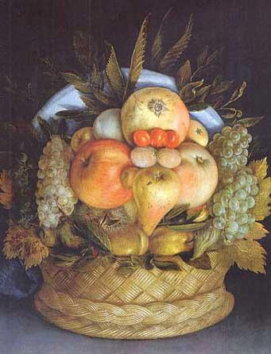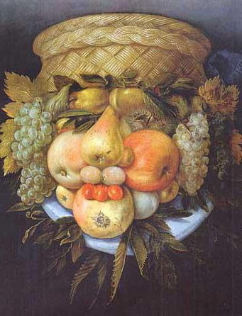

Рис.1

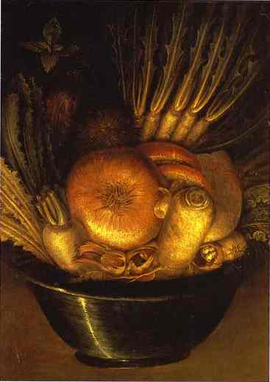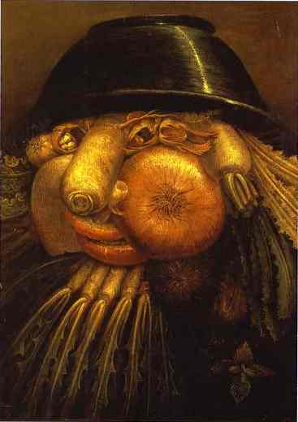

Рис.2

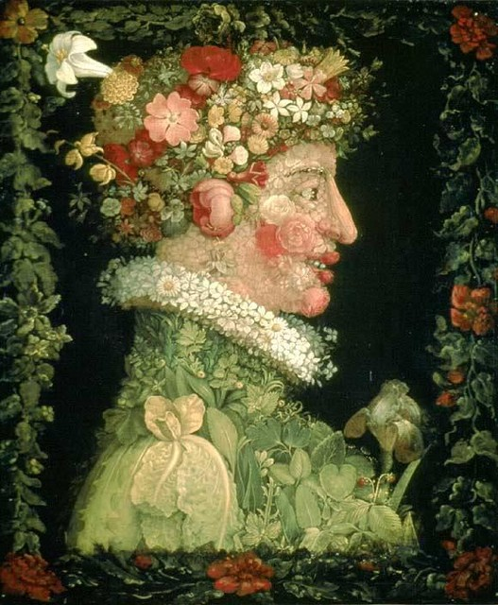

Рис.3

– Картины «Лето» (рисунок 4) – изобилие овощей и фруктов.

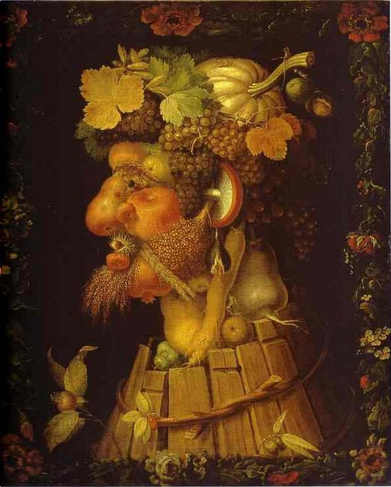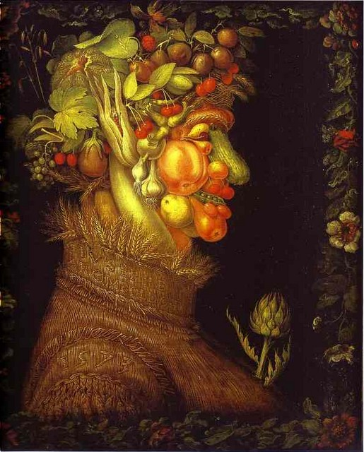

Рис. 4

– Картина «Зима» - представляет сухой корявый пень, рисунок сучков которого образует личину дряхлого старика (рисунок 5).

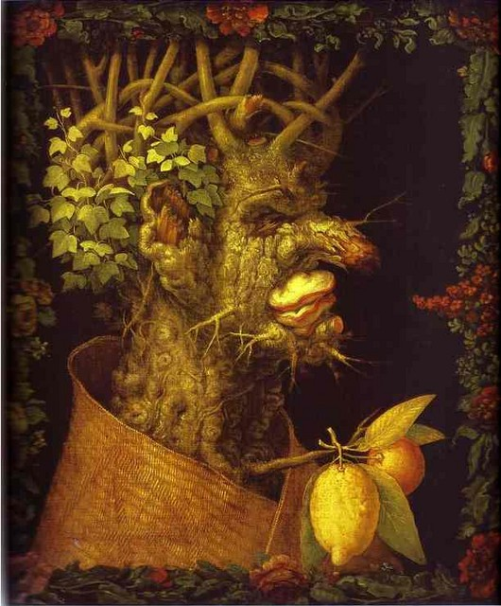

Рис.5

Вопросы:

1. Какая, на Ваш взгляд, задумка была вложена в картины великим

художником?

2. Определите по предложенным для анализа картинам потребность

нашего организма в витаминах, в соответствии с определенным временем года.

3. Представив себя художником, создайте свой автопортрет или кар

тину из тех продуктов питания, которые вы употребляете в пищу в зимний период времени.

4. Проанализировав состав пищи, определите, насколько эти продукты покрывают вашу суточную потребность в витаминах.

В практике использую следующие примеры заданий для учащихся 5-8 классов:

1.**Тайна горшка.**Около 300 лет назад знаменитый учёный В. Гельмонт поставил опыт. Он поместил в горшок 80 кг земли и посадил в него ветку ивы. Землю в горшке прикрыл, чтобы на неё не попала пыль. Поливали ветку только дождевой водой, которая не содержала ни каких питательных веществ. Через 5 лет выросшую иву вынули из земли и взвесили. Её масса за 5 лет увеличилась на 65 кг. Масса же земли в горшке уменьшилась всего на 50 гр. Откуда же растение взяло 64 кг 950 гр. органического вещества?

2.**Опасный трамвай.**Осенью около трамвайных путей, проходящих вблизи садов и парков, иногда вывешивают плакат «Осторожно, Листопад!» Каков смысл этого предупреждения?

3.**Как охотятся грибы?**Любому живому существу нужны органические вещества для построения своего тела. Животные получают их через еду. Растения образуют органические вещества посредством фотосинтеза. А как быть грибам? Они не обладают фотосинтезом, не охотятся?

4.**Кот – лекарь.** Кот может безошибочно определить где у человека больное место. Он ложится прямо на больной сустав и начинает его «лечить». И ведь действительно помогает. Объясните, что за странное чутьё и лекарство есть у кота?

5.**Волшебный кислород.**В сутки человек вдыхает примерно 25 кг воздуха. На каждые 100 км пути автомобиль расходует 1825 кг кислорода. Сколько суток сможет дышать человек воздухом, если одна из машин проедет на 100 км меньше? Используя приведённые факты и расчёты, составить листовку о защите природы.

6.**Контейнер для наркотиков.** Прочитайте фрагмент газетной заметки «…Погиб парень двадцати лет. Желудок этого молодого человека был предназначен для перевозки полиэтиленовых мешочков с кокаином…». Какая функция желудка оказалась для него роковой? Ответьте на вопрос, используя знания за 8 класс по теме «Пищеварение».

7.**Разрушители зубов.** «…Каждый раз во время еды, вы подвергаете свои зубы воздействию бактерий, вырабатывающих кислоту…», из текста, рекламирующего жевательную резинку. Как с точки зрения биологии прокомментировать это утверждение. Дать ответ.

При подготовке ситуационных задач по курсам биологии стараюсь

учитывать возрастные особенности, а также преемственность формирования функциональной грамотности с 5 по 8 класс, уровень её сформированности.

**Приложение №1**

В условиях современной модернизации образования одной из главных проблем обучения становится формирование умений смыслового чтения при работе с текстом учебника и другими источниками, которые предлагаются для работы на уроках биологии. Формирование умений смыслового чтения– необходимое условие функциональной грамотности. УУД смыслового чтения - умения максимально точно и полно понимать содержание текста, практически осмысливать извлечённую информацию, соотносить её с имеющимися знаниями, интерпретировать, оценивать и применять при выполнении предложенных заданий с использованием учебных, учебно-познавательных текстов по биологии и другим дисциплинам. Работа с текстом на уроках биологии мотивирует учащихся к познавательной деятельности, успеху, создаёт атмосферу сотрудничества и сотворчества, что позволяет выполнить требование ФГОС – развивать умение учиться, самостоятельное управление через осмысленное чтение своим собственным развитием. Эта работа ведётся на каждом уроке биологии (работа в парах, группах, индивидуально), с применением знаний на практике, при контроле, выполнении проектов, лабораторных и практических работ.

Стратегии смыслового чтения:

- работа с текстом: поиск информации и понимание прочитанного;

-работа с текстом: преобразование информации и её интерпретация;

-работа с текстом: оценка информации;

-приобретение социального и жизненного опыта через обогащение новыми знаниями.

Результаты смыслового чтения:

Общая ориентация в тексте. Глубокое понимание текста. Применение полученной информации в практической деятельности.

Пример текста – задания для работы на уроке биологии 8 класс по теме «Кожа – наружный покровный орган». Кожа — натуральный наружный покров тела. Она выполняет различные функции: защитную, чувствительную, терморегуляторную, выделительную, является депо крови и т. д.

Кожа состоит из трёх слоев: эпидермиса, дермы и подкожной жировой клетчатки. Эпидермис — наружный слой — образован многослойным эпителием. Его верхние слои образованы мёртвыми ороговевшими клетками, которые постоянно слущиваются и заменяются новыми за счёт глубокого слоя, способного к размножению. Особенность этих клеток состоит в том, что они могут откладывать пигмент меланин, от количества и состава которого зависит цвет кожи под влиянием солнечных лучей. Загорелая кожа защищает тело человека от проникновения внутрь чрезмерного количества ультрафиолетовых лучей, оказывающих неблагоприятное действие на организм. Этот слой наиболее развит там, где кожа подвергается механическому воздействию.

Дерма — собственно кожа — слой плотной волокнистой соединительной ткани, находящейся под эпидермисом. В этом слое находятся: потовые железы, волосяные луковицы, рецепторы кожной чувствительности, сальные железы, кровеносные сосуды, лимфатические сосуды. Клетки собственно кожи живые, способные к делению.

Подкожная жировая клетчатка образована жировой соединительной тканью, выполняющей роль термоизолятора, предохраняющего организм от охлаждения, а также смягчающей удары. Кроме того, жир служит резервом питательных веществ, которые могут расходоваться в период голодания. Сосуды кожи способы вмещать значительное количество крови (до 1 литра). Они служат хранителями крови, обеспечивают равномерную доставку коже и её мышцам питательных веществ и поддерживают постоянную температуру тела.

Используя содержание текста «Кожный покров», ответьте на следующие вопросы.

1. Почему на ладонях рук и подошвах ног наиболее развит эпителиальной слой кожи?
2. От чего зависит степень загара кожи?
3. В чём заключается защитная функция кожи?

Основные умения смыслового чтения:

1)Вычленять информацию, заданную в тексте в явном виде.

2)Определять из текста значение терминов.

3)Сопоставлять информацию из разных частей текста.

4)Устанавливать в тексте последовательность действий.

5)Выделять главную мысль отдельных частей текста.

6)Делать выводы на основе информации из текста.

7)Преобразовывать информацию из текста в графическую и наоборот.

8)Группировать или классифицировать информацию из текста.

9) Выделять ненужную информацию.

На уроках применяю различные приемы работы с текстом при изучении нового материала, обобщении, актуализации во время индивидуальной, парной, групповой форм работы. **Приложение №2**

1.Приём **Ромашка Блума:**6 лепестков – 6 типов вопросов и заданий по тексту учебника к уроку:

-простые вопросы: Как будет…

-уточняющие вопросы: Если я правильно понял…-интерпретационные вопросы: (объясняющие)…Почему - творческие вопросы, содержат частицу «бы» …А если бы…-оценочные вопросы: Почему что-то хорошо…-практические вопросы: Где вы в обычной жизни можете наблюдать…

Каждый вправе выбрать вопрос по желанию при индивидуальной работе, при работе в парах и группах.

2.Приём **Восстанови текст.**Текст собирается всеми участниками из

отдельных предложений в логической последовательности.

3.Приём **Лови ошибку.**Участникам группы выдаётся текст с ошибками, которые надо найти и исправить, используя учебник.

4.Приём **Верные и неверные утверждения.**Выдается тест, в котором необходимо решить, что верно, а что неверно, своё решение пояснить. 5.Приём **Памятка на полях** (**Инсерт).**При чтении текста, учащийся оставляет метки- + - знаю, - не знал?-возник вопрос, !- я удивлён.

6.Приём **Задай вопрос.**Ученики читают текст и составляют вопросы, которые потом задают друг другу.

7.Приём **Составь задание.**На основе анализа текста составляют задание в парах или группах.

8.Прием **Дополни или сконструируй определение.**При работе с текстом, выделяют главную мысль и выполняют задание.

Во время уроков использую и возможности рабочей тетради при работе с текстом. Задания, предложенные в рабочих тетрадях ориентированы на работу с текстом учебника, на осмысление содержания, на самостоятельную работу, при опросах, контроле, изучении нового материла, выполнении лабораторных и практических работ, индивидуальной работе с учащимися, работе с новыми понятиями. **Приложение №3**

1.Поиск в тексте информации для формулировки новых терминов по изучаемой теме.

2.«Вставьте пропущенные буквы» в новых понятиях, предварительно изучив их правильное написание в тексте.

3.Составьте предложения с новыми терминами по изученной теме.

4.Работа с немыми рисунками. «Подпиши части растения или животного» (анализ текста и рисунков учебника).

5.Заполните таблицу, изучив текст учебника.

6.Составьте план параграфа.

7.Распределите изображённые организмы по группам, назовите их признаки.

8.Заполните пропуски в тексте.

9.Используя дополнительную информацию подготовьте сообщение по теме или презентацию.

10. «Исправь ошибку». Найдите 8 ошибок в тексте или на рисунках.

11.Решите кроссворд, используя текст учебника.

12.Смоделируйте объект по описанию в тексте.

13.Изучив задания лабораторной работы и текст учебника, выполнить работу на оценку.

14.Выполнение практических работ с использованием текста учебника и рабочей тетради.

15.Проведение исследований с помощью микроскопа. **Прложение №4**

**Заключение.**

Все перечисленные мною приемы и методы позволяют формировать у учащихся естественнонаучную грамотность, быть не только слушателями, но и активными участниками научной жизни. Использовать изученное для решения жизненных ситуаций.

В заключении мне хочется подвести некоторые итоги своей работы.

В настоящее время меняется взгляд на то, какой должна быть подготовка выпускника основной школы. Наряду с формированием предметных знаний, умений и навыков, учитель должен научить ученика использовать свои знания в повседневной жизни, выделять в реальной жизни проблемы, которые можно решить с помощью научных методов. Научить школьников делать выводы, необходимые для понимания окружающего мира и для принятия соответствующих решений. Только обладая всеми перечисленными умениями, выпускник может стать успешным во взрослой жизни, сможет достичь поставленных целей.

Каждый учитель, работающий в современной школе, обязан научить этому своих учеников. Стремлюсь к этому и я.

Целью своей работы я считаю – развитие таких умений, которые способствуют успешности моих учеников в повседневной жизни.

Мною была выдвинута гипотеза, согласно которой разработанный перечень заданий будет способствовать повышению качества образования, целенаправленному обучению школьников умениям применять знания для решения реальных проблемных ситуаций, связанных с разнообразными аспектами окружающей жизни.

Для решения поставленной цели я проанализировала уровень естественнонаучной грамотности учащихся. Разработала ряд заданий по курсу биологии. Задания, разработанные мною, направлены:

На формирование знания учебного материала;

На формирование понимания изучаемого материала;

На формирование умений и навыков;

На развитие мировоззрения.

Как показывает проведенный мониторинг, мне удалось повысить уровень общеучебных умений, навыков учащихся, а значит и естественнонаучную грамотность моих учеников (см. приложение №6). Кроме этого возросло и качество знаний учащихся.

**Список использованных источников и литературы**

1. Естественно-научная грамотность : сборник эталонных заданий : выпуск 2 : учебное пособие для общеобразовательных организаций / Г. С. Ковалёва, А. Ю. Пентин, Н. А. Заграничная [и др.] ; под ред. Г. С. Ковалёвой, А. Ю. Пенти на. — Москва ; Санкт-Петербург : Просвещение, 2021. — 143 с. : ил. — (Функ цио наль ная грамотность. Учимся для жизни). ISBN 978-5-09-084196-2. Пособие входит в серию «Функциональная грамотность. Учимся для жизни» и направлено на формирование умения применять в жизни знания, полученные в школе, для решения естественно-научных проблем. Пособие рассчитано на обучающихся 13—15 лет и содержит комплекс задач для самостоятельного или коллективного выполнения. К заданиям приводятся комментарии, предполагаемые ответы и критерии оценивания

2. «Электронный банк заданий для оценки функциональной грамотности». [https://fg.resh.edu.ru/](https://www.google.com/url?q=https://fg.resh.edu.ru/&sa=D&source=editors&ust=1651585414822141&usg=AOvVaw1OpG2E1U60Zl2j6FcIEqcS)  (Инновационный проект Министерства просвещения РФ «Мониторинг формирования и оценки функциональной грамотности»).

3.  Сайт Института стратегии развития образования Российской академии образования - «Мониторинг формирования функциональной грамотности». [http://skiv.instrao.ru/](https://www.google.com/url?q=http://skiv.instrao.ru/&sa=D&source=editors&ust=1651585414822526&usg=AOvVaw1ySkpD_Ekcs1rEiAM1o1pf)  (Инновационный проект Министерства просвещения РФ «Мониторинг формирования и оценки функциональной грамотности»).

4. Банк заданий по ФГ <http://skiv.instrao.ru/bank-zadaniy/>

5. Электронный банк тренировочных заданий по оценке функциональной грамотности <https://resh.edu.ru/>

6. ФИПИ (Открытый банк заданий для оценки естественно-научной грамотности, читательской грамотности) <https://fipi.ru/>

**Приложение**

**Приложение №1.**

**«Проблемный вопрос».** В теме «Растительный организм. Клеточное строение растений», 6 класс

В одном из сказочных государств, злой волшебник уничтожил все листья у растений. К чему это может привести? Если в нашем мире волшебник уничтожит все листья, что произойдет?

**Ответ:** Растения погибнут, потому что растение получает органические вещества, необходимые для выживания, в процессе фотосинтеза. А фотосинтез происходит в зеленых частях растения в хлоропластах клеток. Соответственно, растение лишается возможности получать органические вещества и погибает без питания. Прекращается обогащение атмосферы кислородом. Живые организмы и планета погибают.

**3. Прием «Научная дискуссия».** В теме «Растительный организм. Клеточное строение растений», 6 класс

-Предположим, что ученые не открыли бы микроскоп. Как  это отразилось бы  на развитии биологической науки? Почему вы так думаете?

-Как бы это повлияло на другие отрасли науки? На нашу повседневную жизнь?

**Ответ:** Были бы изучены только внешние особенности животных. Человечество определяло всё, что видит невооружённым глазом. И не было бы изучено подробно внутреннее строение живых организмов. Без микроскопов мы не сможем увидеть микробов и бактерий. Также будет невозможным изучение строения и состава клетки. А классификация живых существ на эукариотов и прокариотов так и останется - до сих пор не открытой...

**Прием «Биологическая статистика».**В теме«Строение и жизнедеятельность растительного организма. Питание растений».

**Задание:**

Изучить текст параграфа, провести подсчеты основных понятий. Сколько раз в тексте встретились понятия – почва, удобрения, растения. Составить вывод о значении этих понятий в теме.

**Ответ**: Почва – 7

Удобрения – 12

Растения –19

На основе проведенных подсчетов, можно сделать вывод, что ключевыми понятиями в теме являются - «растения» и «удобрения». Текст учебника позволяет узнать о роли удобрений в жизни растений.

**Приложение 2.**

**«Разработка учебных заданий для формирования предметных, метапредметных и личностных результатов освоения образовательной программы»​**

**Задание 1. Предметная диагностика метапредметных результатов**

**по теме: «Папоротники. Хвощи. Плауны»**

(**Назначение:**  для проверки умения осуществлять анализ объектов с выделением существенных и несущественных признаков).

Известно, что щитовник мужской  — многолетнее тенелюбивое травянистое растение.

Выберите из приведённого ниже списка три утверждения, которые описывают **данные** признаки этого растения и обведите соответствующие номера.

1. Листья щитовника мужского могут достигать длины одного или даже полутора метров,
2. Щитовник мужской освоил самые обширные территории произрастания,  встречается практически на всех континентах (за исключением Австралии и Средней Африки).
3. Споры щитовника созревают во вторую половину лета, каждое зрелое растение образует до 10 млн. спор.
4. Растение около 100-120 см высотой с зимующими перисто рассеченными листьями, собранными в плотные розетки.
5. Молодые листья улиткообразно свернуты. Черешки листьев короче листовой пластинки.
6. Растёт в лиственных и смешанных лесах, среди кустарников, в тенистых влажных местах.
7. В медицине используется экстракт растения мужского папоротника против ленточных глистов и остриц.
8. Растение не имеет надземного стебля. У щитовника короткое толстое горизонтальное или косое зимующее корневище бурого цвета, густо покрытое остатками прошлогодних черешков. Листья (вайи) собраны около корневища в воронкообразный пучок.

Правильные ответы: 4, 6, 8.

**Задание 2. Предметная диагностика метапредметных результатов**

**по теме: «Плесневые грибы и дрожжи»**

(**Назначение:** проверка умения формулировать результаты опыта)

Рассмотрите рисунок результата опыта с дрожжами. В каждом стаканчике находится раствор сахара и дрожжи. Как можно описать полученный в результате опыта результат? Выберите правильные утверждения?

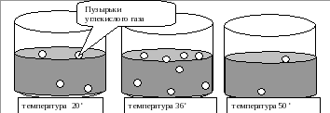

1. Дрожжи выделяют углекислый газ.
2. Выделение углекислого газа не зависит от количества воды.
3. Дрожжи выделяют углекислый газ в сладкой воде, в результате сбраживания сахара.
4. Количество пузырьков зависит от температуры раствора сахара.
5. Чем выше температура раствора, тем больше пузырьков газа выделяется.
6. Дрожжи активнее выделяют углекислый газ при 36o.

Правильные ответы: 3; 4; 6.

**Задание 3. Предметная диагностика метапредметных результатов**

**по теме: «Строение и жизнедеятельность бактерий»**

(**Назначение:** проверка умения формулировать вывод из опыта)  
Учитель попросил учеников вырастить к следующему уроку культуру сенной палочки дома.

Для этого Маша одну часть сена залила десятью частями воды, добавила растертый мел из расчета 1 ч. ложка на 1 л воды. Этот раствор кипятила в течение 10 минут, затем перелила его в чистую банку. Раствор Маша поставила в теплое место, где температура была 25-29°С. Через двое суток жидкость сначала помутнела, а затем покрылась беловатой пленкой.

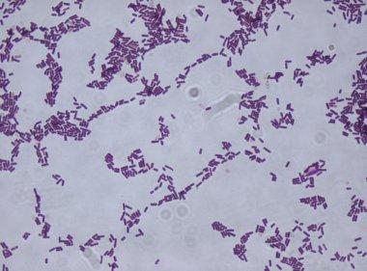На следующем уроке биологии Маша стеклянной палочкой перенесла кусочек пленки с жидкостью на предметное стекло, для лучшей видимости добавила каплю красителя метиленового синего и накрыла покровным стеклом. При большом увеличении микроскопа она увидела следующую картинку.

Какие выводы сформулировала Маша в своем опыте? Выберите все подходящие формулировки вывода из этого опыты. Обведите номера ответов

кружками.

1. Сенная палочка широко распространена в природе; она не вызывает заболеваний человека и животных, но является причиной порчи пищевых продуктов.
2. Сенная палочка - одноклеточный организм палочковидной формы.
3. Сенная палочка размножается поперечным делением.
4. Споры сенной палочки в настое сена выдерживают кипячение и не погибают, в то время как клетки и споры других микроорганизмов погибают.
5. Споры сенной палочки прорастают при температуре 25-29°С.
6. В молодом возрасте сенная палочка имеет много жгутиков и оживленно передвигается в питательном растворе.

Ответ: 2, 4, 5

**Задание 4. Предметная диагностика метапредметных результатов**

**по теме: «Мхи»**

(**Назначение:** проверка умения формулировать вывод из опыта)

Выполняя исследовательскую работу, Ваня высушивал на балконе в течение одного месяца привезенный с лесного болота мох сфагнум. Когда мох стал совершенно сухим, он отделил от дернины небольшое количества мха, поместил его в пластиковую коробочку и взвесил. Вес сфагнума в сухом состоянии вместе с коробочкой составил 60 г. Масса коробочки составила 40 г. Затем в коробочку была налита вода – 200 г. Через 12 часов мох снова взвешен, его чистый вес составил - 180 г. В коробочке осталась вода 80 г, ко-

торую он вылил.

Ваня сформулировал вывод: «Мох сфагнум впитывает воду в 8 раз больше своего сухого веса».

Обведите номер этого предложения кружком.

1. Лист сфагнума неоднородный, состоит из двух типов клеток: зеленых и бесцветных.
2. Если мох сфагнум вымачивать 12 часов, то он удерживает влагу в течение 3 недель.
3. Мох сфагнум впитывает воду в 8 раз больше своего сухого веса.
4. Интенсивно развиваясь, мхи могут ухудшать продуктивность сельскохозяйственных земель, способствуя их заболачиванию.
5. Торф используется как удобрение, при этом не только повышается урожай сельскохозяйственных культур, но и улучшается структура почвы. Ответ: 3

**Задание 5. Предметная диагностика метапредметных результатов**

**по теме: «Мхи»**

(**Назначение:** проверка умения формулировать по описанию опыта проверяемое предположение (гипотезу опыта))

Выполняя исследовательскую работу, Ваня высушивал на балконе в течение одного месяца привезенный с лесного болота мох сфагнум. Когда мох стал совершенно сухим, он отделил от дернины небольшое количества мха, поместил его в пластиковую коробочку и взвесил. Вес сфагнума в сухом состоянии вместе с коробочкой составил 60 г. Масса коробочки составила 40 г. Затем в коробочку была налита вода – 200 г. Через 12 часов мох снова взвешен, его чистый вес составил - 180 г. В коробочке осталась вода 80 г, ко

торую он вылил.

Какой предположение проверял Ваня своим экспериментом? Обведите номер этого предложения кружком.

1. Для роста сфагнума нужна вода.
2. Мох сфагнум может впитывать и удерживать большое количество воды (в несколько раз больше своего веса).
3. Обилие мертвых клеток-резервуаров позволяет сфагнуму долго сохранять запас воды и питать ей живые клетки.
4. Мхи растут на болотах, так как там много воды.
5. Мох сфагнум впитывает воду всей своей поверхностью.

Ответ: 2

**Задача по формированию личностных УУД**

**Задание 1.**

**Учебная дисциплина:**биология.

5 класс. **Тема урока**: «Бактерии».

Деятельность учителя.  
Демонстрирую рисунки

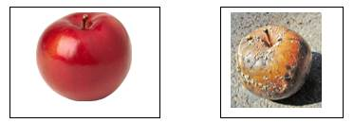

*Рис. 4.*Задаю вопросы:

- Какие полезные вещества, необходимые для человека находятся в яблоках?

- Какие изменения произошли с яблоком на правом рисунке?

- Можно ли считать эти изменения результатом деятельности бактерий?

- Какую пользу приносят бактерии гниения? Предположите облик Земли, если бы на ней отсутствовали бактерии гниения.

3. Я демонстрирую свежее яблоко и счищаю с него кожуру.

- Я утверждаю, что полностью избавилась от бактерий на данном яблоке. Так ли это?

- Что необходимо знать о бактериях, чтобы доказать или опровергнуть данное утверждение?

- Где найти эти знания?

- Какие меры помогут подольше оставаться яблоку свежим? Почему вы так думаете?

Деятельность учащихся

Рассматривают рисунки, вспоминают витамины, химические элементы, необходимые для здоровья человека; отмечают, что яблоко на правом рисунке подвержено гниению; предполагают, что это результат деятельности бактерий, высказывают мнение о роли бактерий – разрушителей, облике Земли без бактерий-разрушителей.

Высказывают своё мнение, предполагают, что, прежде всего, необходимо знать процессы жизнедеятельности бактерий, предлагают различные источники знаний, выдвигают предположения.

**Приложение № 3.**

**Задания по формированию естественнонаучной грамотности**

**Культивирование грибов**

Сегодня даже новичок сможет освоить технологию выращивания шампиньонов. При покупке мицелия на упаковке описан простой способ разведения для начинающих. Специальный грунт для развития мицелия лучше помещать на стеллажах, которые размещают друг над другом.

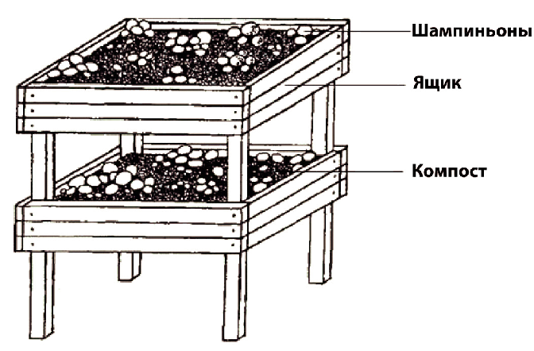

При выращивании шампиньонов используют приглушённый рассеянный свет или вообще выращивают их в полной темноте.

1. Почему шампиньоны , в отличии от растений выращивают при тусклом свете или в темноте?

*Ответ: Шампиньоны не фотосинтезируют (они гетеротрофы)*

***Грибы-ксилотрофы***

Грибы-ксилотрофы растут на древесине (от греческого «ксилон» – «древесина»). Среди них есть как факультативные паразиты, например зимний опёнок, так и чистые сапротрофы – летний опёнок, вешенка и многие другие, которые растут исключительно на мёртвой древесине.

1. Можно ли выращивать зимний опёнок во фруктовом саду, в открытом грунте?

*Ответ:*

*Нет, нельзя зимний опёнок может заразить живые деревья в открытом грунте сада*

1. В каких условиях можно культивировать зимний опёнок? Выберите **все** верные ответы.
2. на отрезках осины в закрытом помещении
3. на опилках лиственных пород в квартире
4. на смеси конского навоза и соломы в теплице
5. на питательных растворах
6. на открытом грунте с использованием азотных и фосфорных удобрений

*Ответ:*

***Культивирование летнего опёнка***

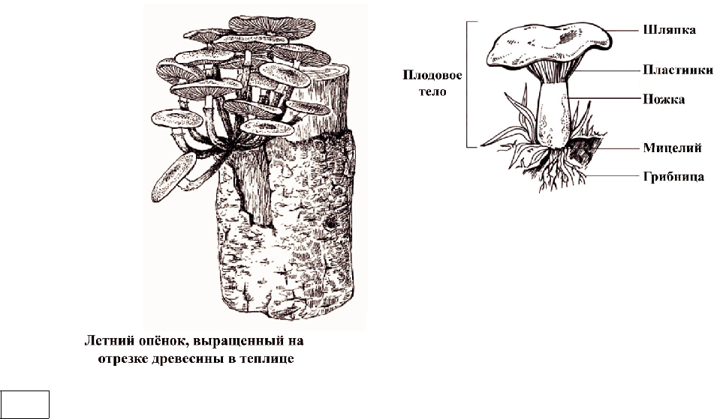При культивировании летнего опёнка в качестве посадочного материала иногда используют настой зрелых шляпок грибов. Для этого шляпки измельчают, помещают в ёмкость с водой на сутки, затем процеживают настой через марлю и обильно поливают им отрезки древесины.

С какой целью готовят настой из шляпок летнего опёнка?

* 1. В результате вымачивания грибница увлажняется и затем легче проникает в субстрат.
  2. Из шляпок вымываются споры грибов, способные к заселению субстрата.
  3. Вымачивание в воде в течении суток приводит к гибели бактерий, вредных для гриба.
  4. Из шляпок формируются новые нити грибницы.

*Ответ: 2*

**ТИПЫ ПОЧВ**

Ещё на заре цивилизации земледельцы подметили, что разные участки земли дают неодинаковый урожай. Чем более тёмная и богатая гумусом (перегноем) земля, тем больший урожай собирал древний земледелец.

Древние греки считали, что растения питаются так же, как животные. Только растения перевёрнуты вниз «головой». У животных рот находится сверху и впереди, а у растений «рот» (корень) – снизу. Растения «откусывают» и «проглатывают» «жирные» частицы почвы (гумус), пока почва не станет совсем бесплодной.

1. Научная теория – это объяснение одного из явлений мира природы, которое можно многократно проверять и подтверждать в соответствии с научным методом, используя принятые протоколы наблюдения, измерения и оценки результатов.

В сельскохозяйственной науке XIX в. широкое распространение получила гумусная теория питания. Сформулируйте одно положение этой теории.

Ответ: ____________

***Гидропоника***

В настоящее время в сельском хозяйстве широко применяется гидропоника – способ выращивания растений на искусственных средах без почвы.

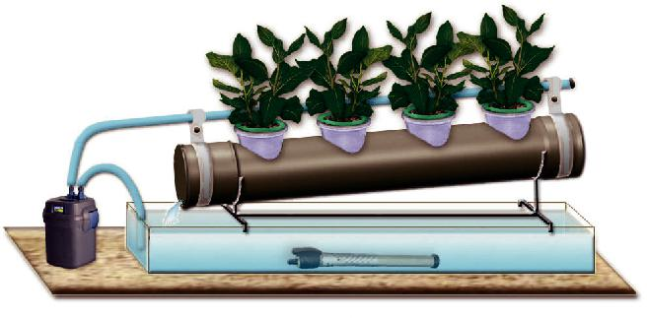Питание растения получают из питательного раствора, в котором находятся корни.



2. Может ли современный специалист, занимающийся выращиванием растений с использованием гидропоники , объяснить причину роста растения, воспользовавшись гумусной теорией питания. Свой ответ поясните.

Ответ: _________________________

***Системы земледелия***

Считалось, что для получения хорошего урожая почве нужно давать отдых от растений. Если целый год на поле ничего не сеять и не давать расти сорнякам (поле под паром), то урожай в следующем году увеличится.

На территории нашей страны, начиная с Х в. до середины XIX в., существовали как двупольная, так и трёхпольная системы земледелия. Озимые культуры сеют осенью: до наступления зимы они прорастают, весной продолжают свой жизненный цикл и созревают несколько раньше, чем яровые – однолетние культуры, высеваемые весной, а урожай собирают в конце лета или осенью.

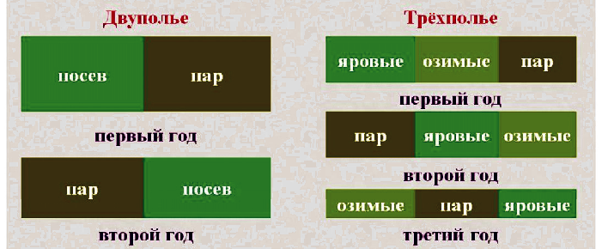

1. В чем преимущество трёхпольной системы земледелия перед двупольной?

Назовите не менее двух преимуществ.

Ответ: ______________________

***Комплексное задание «Песок и глина» (4 задания).***

***Прочитайте текст и выполните задания 1-4.***

**Песок и глина**

Почва является незаменимой частью планеты, которая обеспечивает рост и развитие растений. Песчаные почвы – это лёгкие почвы, они хорошо прогреваются, и в них не бывает застоев воды, в отличие от глинистых почв. Прежде чем посадить растение, необходимо знать, какая почва находится на участке.

Весной Катя вместе с классом сажала цветы на школьной клумбе. Почва на клумбе была песчаная. На следующий день Катя поехала с родителями на дачу, которая находилась недалеко от школы. Катя хотела посадить такие же цветы на даче, но родители сказали, что почва на участке глинистая и лучше посадить цветы, когда станет теплее.

1. Почему родители посоветовали Кате посадить цветы позже, когда станет теплее?

*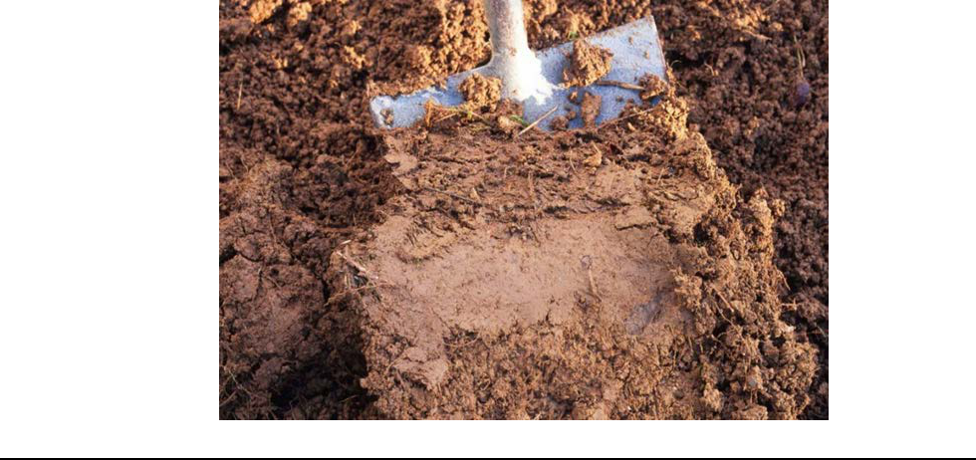Запишите свой ответ.________________________________*

Катя помогала родителям посадить овощи на даче. Родители сказали, что для получения хорошего урожая овощей на глинистой почве необходимо соблюдать некоторые условия.

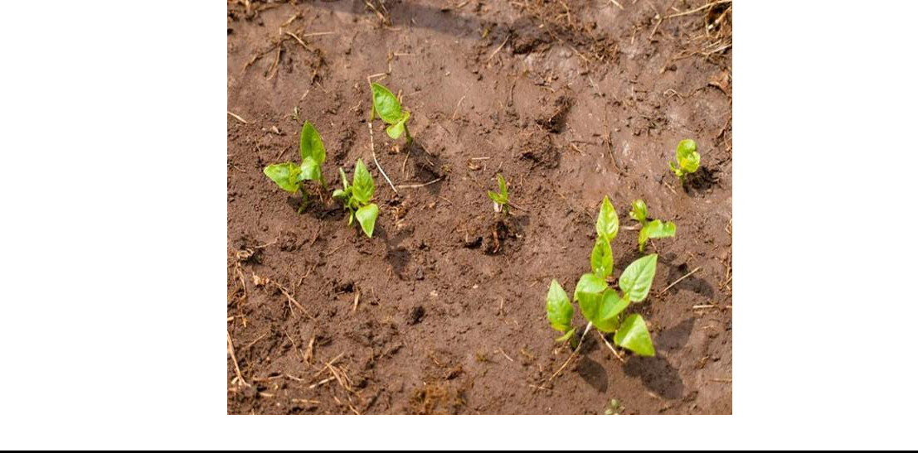

1. Какие условия необходимо соблюдать при выращивании овощей на глинистой почве?

*Выберите один ответ.*

* 1. Часто поливать и часто рыхлить почву.
  2. Не часто поливать и часто рыхлить почву.
  3. Часто поливать и не часто рыхлить почву.
  4. Не часто поливать и не часто рыхлить почву.

Катя высаживала семена гороха на грядке. Родители сказали, чтобы она не глубоко сажала семена, поскольку почва на даче глинистая, тяжёлая.

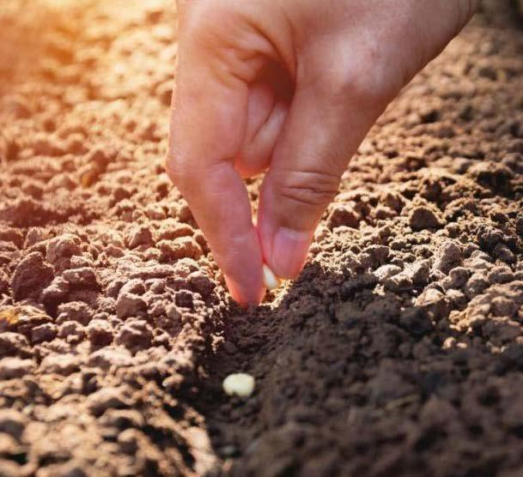

1. Объясните, почему родители просили Катю не заглублять семена при посадке.

*Запишите свой ответ._________________________________________*

Катя и Саша решили провести эксперимент. Они взяли семена фасоли и посадили их в горшочки на одинаковую глубину. Катя посадила семена в песчаную почву, а Саша в глинистую почву. Горшочки с семенами находились в одинаковых условиях: в тёплом помещении, при достаточной освещённости, полив осуществлялся по мере высыхания почвы. Через несколько дней ребята получили результат.

1. Какая из гипотез, скорее всего, подтвердилась бы в этом эксперименте?

*Выберите один ответ.*

А.Семена в глинистой почве прорастут быстрее, чем в песчаной почве.

В. Семена в песчаной и глинистой почве прорастут одновременно.

С. Семена в песчаной почве прорастут быстрее, чем в глинистой почве.

D. Где быстрее прорастут семена, зависит от случайных обстоятельств.

**Примеры заданий, направленных на формирование естественнонаучной грамотности, используемые в курсе «Многообразие живых организмов.»**

**Задания, направленные на формирование знания учебного материала.**

Задача №1

Укажите, какие утверждения верны (обведите номера правильных ответов)

1. Клетки бактерий содержат одно или несколько ядер.
2. Молекула ДНК в бактерии имеет форму кольца.
3. Бактерии живут во всех средах обитания.
4. Настоящие бактерии могут иметь жгутики и ворсинки.
5. Все бактерии нуждаются в кислороде.
6. Бактерии – это растения.
7. В клетках всех бактерий происходит фотосинтез.
8. Бактерии размножаются только половым способом.
9. Царство прокариот подразделяются на три подцарства.
10. При неблагоприятных условиях бактерии образуют споры.

Задача №2

Верна ли схема, иллюстрирующая классификацию плоских червей?

Тип Плоские черви

Класс ресничные черви

Класс Сосальщики

Класс Ленточные черви

**Приложение №4.**

**Задания, направленные на формирование естественно - научной грамотности.**

**«Биология. Человек. 8 класс.**

**Модель №1.**

Задание №1.

Определите, истинно или ложно данные утверждения:

* Средняя масса головного мозга взрослого человека составляет 1100 – 2000 грамм.
* Головной мозг человека состоит из ствола и полушарий большого мозга.
* Продолговатый мозг является продолжением спинного мозга.
* В головном мозге полушария и кору имеют мозжечок и промежуточный мозг.
* Полушария большого мозга впервые появляются у земноводных.
* Кора большого мозга образована белым веществом.
* Увеличение поверхности головного мозга достигается наличием борозд и извилин.

Задание №2.

Найдите в тексте ключевые слова: «Внутреннюю среду организма человека составляют кровь, лимфа, тканевая жидкость. Непосредственно с клетками контактирует тканевая жидкость. Кровь состоит из эритроцитов, лейкоцитов, тромбоцитов и плазмы крови. Кровь связывает все части тела организма, разносит питательные вещества, кислород, гормоны, выносит из тканей продукты обмена веществ».

Разбейте текст на смысловые части и дайте каждой из них заголовок.

Найдите дополнительный материал к данному тексту в популярной литературе.

**Модель №2.**

Задание №1

Приведите аргументы и контраргументы к понятию «иммунитет».

Задание №2.

Перекодируйте известную схему в словесную информацию. Дайте определения всем понятиям. Каким образом вырабатывается активный иммунитет? Что такое «вакцина»?

**Приобретенный**

**Активный**

**Пассивный**

**Иммунитет**

**Врожденный**

**Естественный**

**Искусственный**

Задание №3.

Общее количество гемоглобина в крови человека 750 грамм. 1 грамм гемоглобина может связать 0,00134 л. кислорода. Один полный оборот кровь совершает за 0,5 мин. Вычислите, сколько кислорода требуется для кислородной подушки на одного человека на 1 час. Составьте свою задачу по данной теме.

**Модель №3.**

Задание №1.

Вспомните кровообращение у млекопитающих. Представьте себе, что меченый эритроцит в этот момент находится в легочной артерии и двинулся вперед, причем он в пути не разрушится и негде не задержится. Определите: возвратится ли этот эритроцит в то же место, в легочную артерию; если возвратится, то сколько раз этот эритроцит пройдет через сердце, прежде чем возвратится в исходную точку.

Какие знания вам необходимо использовать для решения данной задачи.

Задание №2

Найдите ошибку в данной схеме:

В организме человека происходят превращения одних органических веществ в другие:

**В белки**

Аминокислоты

Жиры и углеводы

**В белки**

Жиры

**В углеводы**

Углеводы

**В жиры**

Белки

**В жиры и углеводы**

Каким образом происходят возможные превращения?

**Модель №4.**

Задание №1.

Найдите ошибку в определении:

* «Артерии – сосуды, несущие кровь от сердца, в которых течет артериальная кровь»
* «Вены – сосуды, в которых идет газообмен»
* «Артериальная кровь – кровь бедная кислородом».

Задание №2.

Представьте: вы озябли. Чтобы согреется, вы начали делать гимнастику. Сердце стало работать сильнее, вам стало теплее. Составьте вопросы, которые помогли бы вам научно обосновать те процессы, которые происходят в вашем организме.

Задание №3.

Дан перечень понятий. Расположите их в определенном порядке:

* Гортань;
* Носовая полость;
* Бронхи;
* Легкие;
* Трахея.

**Модель №5.**

Задание №1.

Великий русский ученый М.В. Ломоносов утверждал, что «умеренное потребление пищи – мать здоровья». Верно ли это утверждение? Ответ обоснуйте.

Задание №2.

Древнегреческий философ Аристотель говорил: «Ничто так сильно не разрушает человека, как продолжительное безделье». Докажите или опровергните это утверждение.

Задание №3

Обоснуйте с научной точки зрения:

1. Почему опасна примесь угарного газа в воздухе?
2. Почему вредно находиться в прокуренной комнате?
3. У альпинистов на большой высоте начинается головокружение, слабость, иногда потеря сознания – наступает «горная болезнь». Почему?
4. Почему при появлении насморка изменяется голос?
5. При травме от электрошока или молнии у пострадавшего прекратилось дыхание и работа сердца. Что и как нужно сделать до прибытия «скорой помощи».

**Приложение № 5**

**Результаты формирования естественнонаучной грамотности учащихся 5-8 классов класса за 1 полугодие 2022-23 учебного года.**

|  |  |  |  |  |  |  |
| --- | --- | --- | --- | --- | --- | --- |
| №  п/п | Знание  Учебного  материала | Понимание  Изучаемого  материала | Формирование  умений  и навыков | Развитие  внимания | Развитие  мировоззрения | Средний балл |
| 1 | 4 | 3 | 3 | 3 | 3 | 3,2 |
| 2 | 4 | 3 | 3 | 3 | 3 | 3,2 |
| 3 | 4 | 4 | 4 | 3 | 3 | 3,6 |
| 4 | 4 | 4 | 4 | 4 | 3 | 3,8 |
| 5 | 4 | 4 | 4 | 4 | 3 | 3,8 |
| 6 | 4 | 4 | 4 | 3 | 4 | 3,8 |
| 7 | 4 | 4 | 4 | 4 | 4 | 4 |
| 8 | 5 | 5 | 4 | 5 | 4 | 4,6 |